Лабораторная работа №3

Дискреционное разграничение прав в Linux. Два пользователя

Кекишева Анасатсия Дмитриевна

Содержание

# 1 Цель работы

Получение практических навыков работы в консоли с атрибутами файлов для групп пользователей.

# 2 Задание

1. Проделать последовательность действий, описанных в задание к лабораторной работе [1] : создать второго пользователя, группы и работа с ними;
2. Заполнить таблцу “Установленные права и разрешённые действия для групп”;
3. Заполнить таблицу “Минимальные права для совершения операций от имени пользователей входящих в групп”.

# 3 Теоретическое введение

**Атрибуты файлов в Linux**

У каждого файла имеется определённый набор свойств в файловой системе. Например, это права доступа, владелец, имя, метки времени. В Linux каждый файл имеет довольно много свойств, например, права доступа устанавливаются трижды (для владельца, группы и всех прочих), метки времени также бывают трёх разных видов (время создание, доступа и изменения)[2].

Часть свойств файлов в текущей директории можно посмотреть командой: ls -l

Пример свойств одного из файлов:  
-rw-rw-r– 1 mial users 262144 авг 18 15:04 custom-x.cramfs.img

* Первая группа из трех символов обозначает права доступа владельца файла или директории (u - user).
* Вторая группа из трех символов обозначает права доступа на файл или директорию для системной группы (g - group).
* Третья группа из трех символов обозначает права доступа на файл или директорию для всех остальных (o - other).

Каждая из трёх групп может содержать разный набор символов:

**r** - read, то есть, право доступа на чтение файла или директории. **w** - write, то есть, право на изменение и удаление файла или директории. **x** - execute, то есть, право на запуск файла как программы или вход в директорию.

# 4 Выполнение лабораторной работы

1. Создала второго пользователя guest2 аналогично guest1, которго создавала в прошлой лабораторной(рис. ??).
2. Добавила пользователя guest2 в группу guest, командой gpasswd -a guest2 guest (рис. ??).

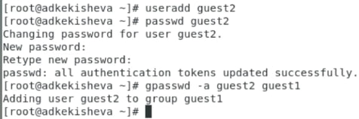

Создание пользователя guest2 и добаление его в группу guest1

1. Осуществила вход в систему от двух пользователей на двух разных консолях: guest на первой консоли и guest2 на второй консоли (рис. ??).
2. Для обоих пользователей командой pwd определите директорию, в которой я нахожусь. Я нахожусь в root это видно и по приглашению командной строки (рис. ??).
3. Далее использовала ряд команд, с помощью которых проверила имя моего пользователя, его группу, кто входит в неё и к каким группам принадлежит он сам. Также определила командами groups guest и groups guest2, в какие группы входят пользователи guest и guest2. Применила также команды id -Gn и id -G вывод с командой groups практически не отличается, за исключением, что groups выводит группу и кто в неё входит, id -Gn просто выводит пользователей, которые находяться в группе - без названия, а id -G выводи не названия пользователей в группе, а их id-номер (рис. ??).

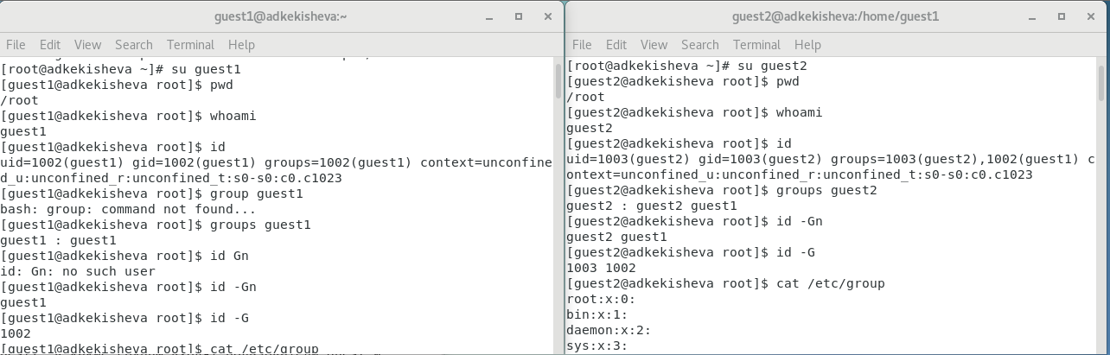

Просмотр id-пользователя и групп

1. Просмотрела файл /etc/group командой cat /etc/group (рис. ??). Сравнивая их содержимое, видно, что второй пользователь входит в группу guest1 (рис. ??).

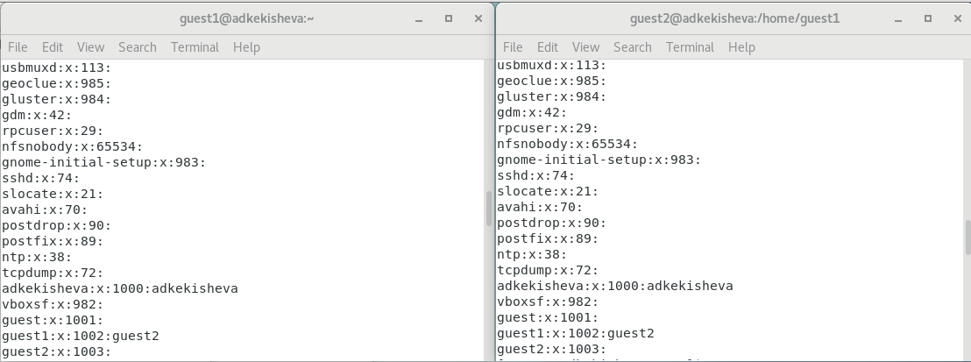

Содержимое файла /etc/group

1. От имени пользователя guest2 выполнила регистрацию пользователя guest2 в группе guest1 командой newgrp guest1 (рис. ??).

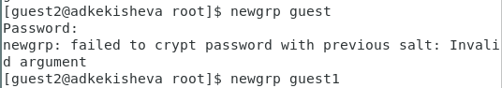

Регистрация пользователя guest2 в группе guest1

1. От имени пользователя guest1 изменила права директории /home/guest1, разрешив все действия для пользователей группы: chmod g+rwx /home/guest1 (рис. ??).
2. От имени пользователя guest снимите с директории /home/guest1/dir1 все атрибуты командой chmod 000 dir1 (рис. ??).

Изменение прав дикертории /home/guest1 и dir1

Изменение прав дикертории /home/guest1 и dir1

1. Меняя атрибуты у директории dir1 и файла file1 от имени пользователя guest1 и делая проверку от пользователя guest2, приступила к заполнению таблицы “Установленные права и разрешённые действия для групп” (таб. ), определив опытным путём, какие операции разрешены, а какие нет. (рис. ??, ??, ??, ??, ??).

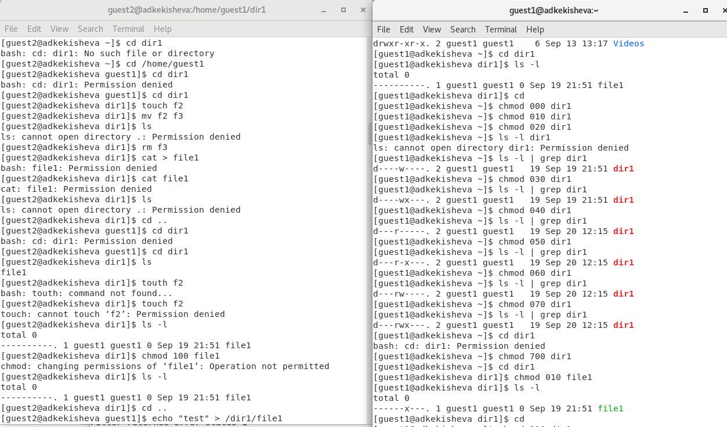

ИЭксперимент на права доступа - часть 1

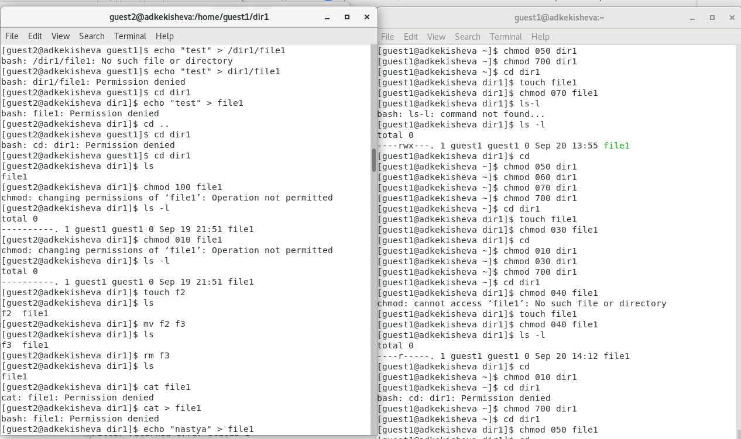

Эксперимент на права доступа - часть 2

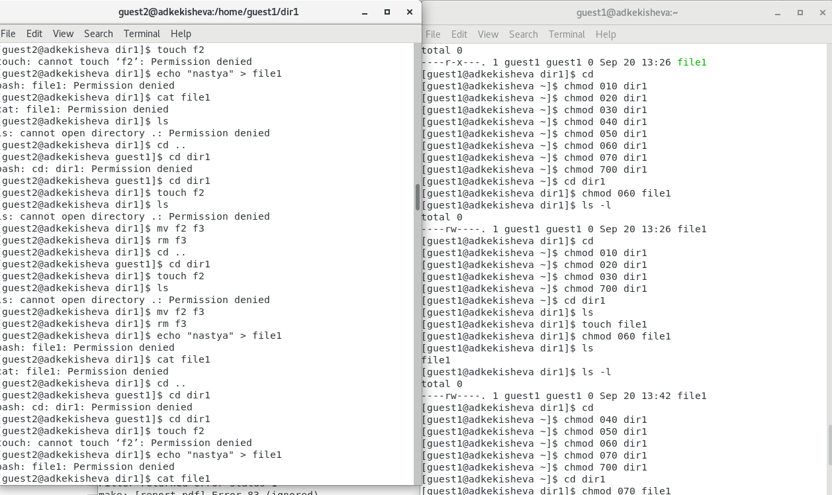

Эксперимент на права доступа - часть 3

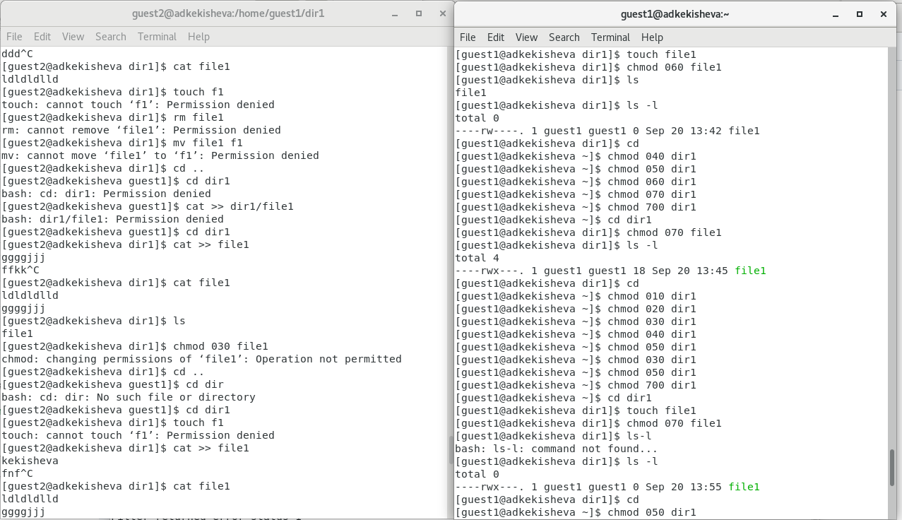

Эксперимент на права доступа - часть 4

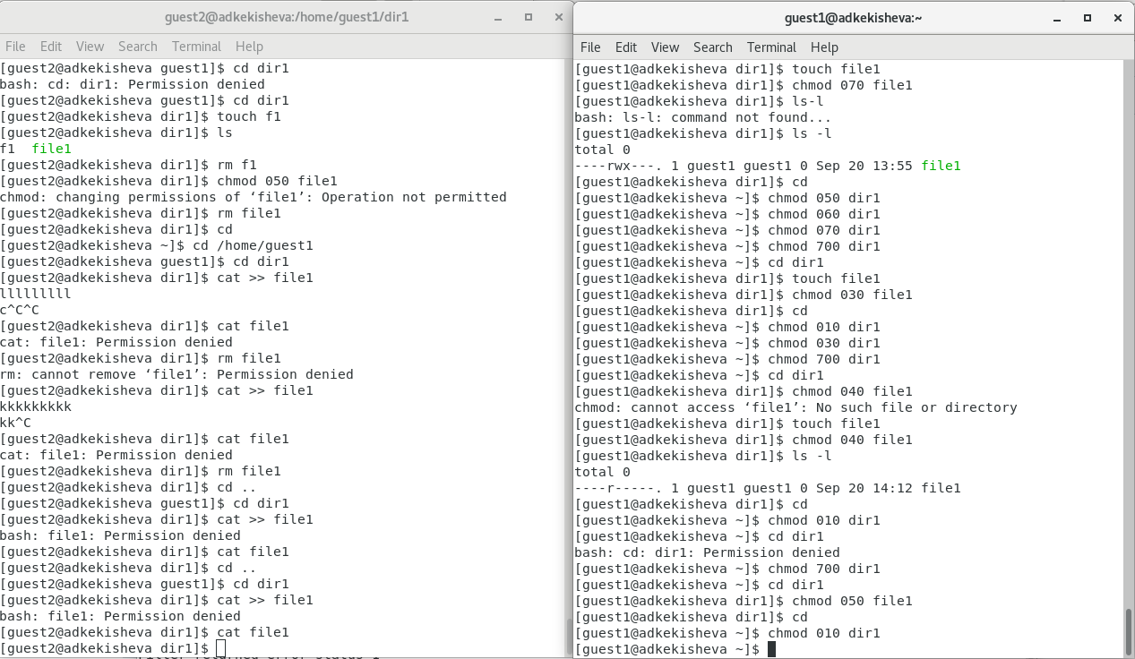

Эксперимент на права доступа - часть 5

Ниже представлена заполненная таблица: Установленные права и разрешённые действия для групп

Далее на основе предыдущей таблицы составила таб.

# 5 Выводы

1. Создала учётную запись пользователя guest2 и проделать последовательность команд, описанных в [1], которые направлены на изучения поведения прав дикерторий и файлов – научилась задавать права для групп пользователей.
2. Заполнила таблицу [tbl:001} «Установленные права и разрешённые действия для групп»;
3. Заполнила таблицу «Минимальные права для совершения операций от имени пользователей входящих в групп».

# Список литературы

1. Лабораторная работа №3. Дискреционное разграничение прав в Linux. Два пользователя [Электронный ресурс]. URL: <https://esystem.rudn.ru/pluginfile.php/2090413/mod_resource/content/4/003-lab_discret_2users.pdf>.

2. Обработка Атрибутов Файлов [Электронный ресурс]. URL: <http://linux.yaroslavl.ru/docs/setup/mandrake/cl/cmdline-attr.html>.